高平市陈区镇安河村污水治理案例

1. 基本情况

陈区镇安河村，地势平坦，四季分明，交通便利。全村户籍人口1419人，常住人口889人，土地总面积2512.91亩，其中耕地1507.2亩，建设用地452.3亩,主要产业有黄梨种植、豆制品加工、洗煤厂等，村民主要从事农业与采矿业，村民人均年收入1.2万元。

2021年以前，全村约37%的居民旱厕改为三格式化粪池，2022年以来，通过晋城市农村生活污水治理PPP项目的实施，整村实现供水管网改造、水冲式厕所改造和生活污水统一收集处理，农村人居环境极大提升。

1. 治理模式和技术

技术模式：生物膜反应器+微生态滤床工艺

安河污水处理厂站作为晋城市农村生活污水治理PPP项目之一，日处理量为200m³/天，北兆庄、沙院村污水纳管接入安河村处理站，实现了连片治理。主要采用微生态滤床处理工艺，是由植物、微生物、基质共同组成的生物生态复合处理单元，污水进入滤床后，通过填料过滤吸附、微生物代谢、治污生长吸收等多重作用，将污水中的污染物分离和去除，达到净水的目的，做到了污水生态化治理，节能减排、减碳负碳，与大自然和谐共生。治理后出水水质达到山西省《农村生活污水处理设施污染物排放标准》（DB14/726-2019）一级。该项目投资约924万元，项目完工后，整村改水率达到100%，改厕率达到81%，农村人居环境得到改善，百姓生活品质得到提升。

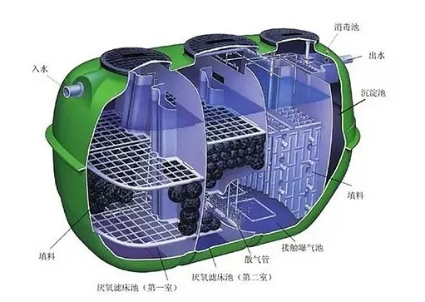

三、运维管理机制

项目运维主体为晋城市绿水源生态建设投资有限责任公司。该公司为了规范污水运维管理工作，提高运维效率和质量，保障污水处理设施正常运行，成立了污水治理场站运维管理领导小组，负责污水运维管理、协调和监督。根据污水处理设施运行情况，制定年度运维计划，明确运维目标、任务、时间节点等，定期对运维计划进行审核、调整，确保计划的合理性和可操作性。同时加强安全教育培训，提高运维人员的安全意识。建立完善的运维记录体系，详细记录运维台账、设备运行数据等。

为保持村内环境，该村也成立了环境卫生整治领导小组，出台卫生整治方案，村民定期轮流参与打扫整治，在实现自我参与的同时又形成了卫生保洁长效管理办法。

四、项目做法和经验

在统筹考虑村居地质地貌条件、村庄规划、污水总量等因素的基础上，科学确定建设模式，强化配套管网扩面延伸，污水就近接入污水处理厂站进行处理，对排水较为分散且集中收集困难的村居，建设三格化粪池，并合理利用附近的河道、水塘。治理后的村庄干净整洁，庭院不见灰水、道路不见污水，村道变得更加干净、村庄变得更加秀美，庭院变得更加翠绿。所以，农村生活污水治理可以有效减轻环境污染，提升乡村水环境质量，解决污水乱排乱放问题，改善村庄生态环境，提高居民的生活环境质量。并且，农村生活污水的整治同样能够极大地推动社会主义新农村的建设，能够极大改善农村人文环境，也可以提高农民的环保意识，促进环境保护的社会氛围‌。

联系人：马亚飞 电话：15003563888